KBC-2840
超声波筛分仪

主要技术参数
型号：KBC-2840
发生器外形尺寸：270*240*130mm
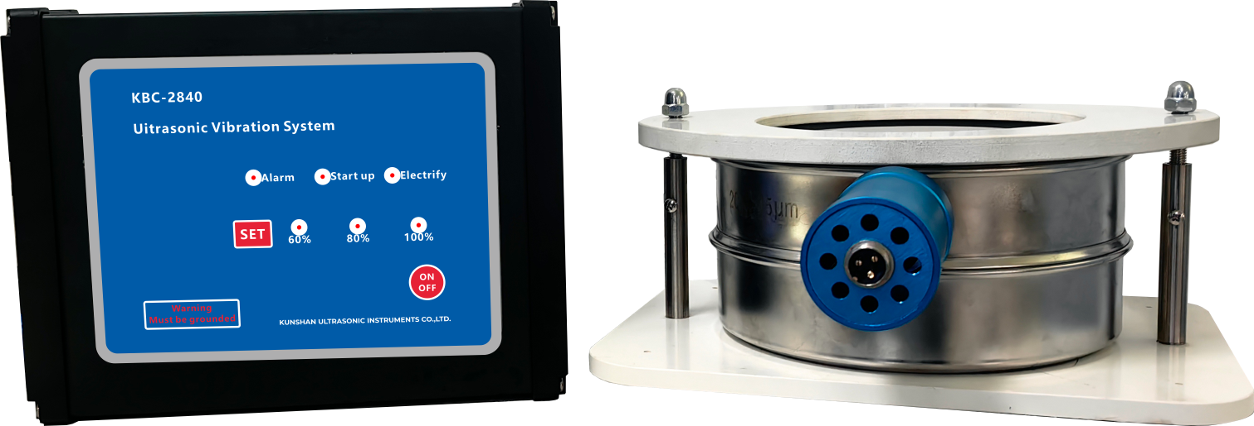超声频率：33kHz
超声功率：200W
超声功率可调：60/80/100%
筛具直径：Φ200mm
适用容量：1.2米筛
筛分粒度：0.025-3mm
价格：28580元

主要性能特点
采用集成脉冲模式。
标配变幅杆钛为合金材料：T1—6AL—4V。
压电变频能量转换器为CV33，PZT 锆钛酸铅压电陶瓷。
减少或不产生清网时间、提高清网效率。
分解粘附物质，减少筛上物。
保持网孔尺寸，稳定筛分精度。
不产生弹跳球等辅助物对粉体的污染。
自动追频，30-36kHz 频率范围内自动扫频跟踪。
自动能量补偿 ，可根据样品的流动性自动工作在最佳频率点和输出点。
三维指数型超声探头设计 ，远超传统探头设计输出效率并且降低了变幅杆的损耗。

